Советы логопеда
РАЗВИТИЕ МЕЛКОЙ МОТОРИКИ ПАЛЬЦЕВ РУК У ДЕТЕЙ ДОШКОЛЬНОГО ВОЗРАСТА
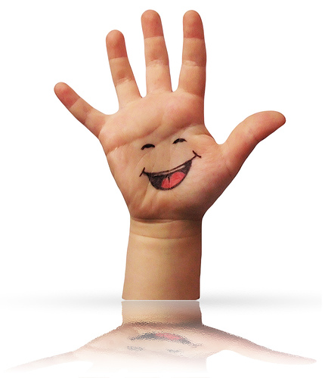
Родителей и педагогов, конечно же всегда волнует вопрос, как обеспечить полноценное развитие ребенка в дошкольном возрасте, как правильно подготовить его к школе.
Ученые пришли к выводу, что формирование устной речи ребенка начинается тогда, когда движение пальцев рук, достигает достаточной точности. Другими словами, формирование речи совершается под влиянием импульсов, идущих от рук. Это важно и при своевременном речевом развитии и, особенно, в тех случаях, когда это развитие нарушено. Кроме того, доказано, что и мысль, глаз ребенка двигаются с той же скоростью, что и рука. Результаты исследований показывают, что уровень развития речи у детей всегда находится в прямой зависимости от степени развития тонких движений пальцев рук.
Поэтому работа по развитию мелкой моторики должна начаться задолго до поступления в школу. Родители и педагоги, которые уделяют должное внимание упражнениям, играм, различным заданиям на развитие мелкой моторики и координации движений руки, решают сразу две задачи: во-первых, косвенным образом влияют на общее интеллектуальное развитие ребенка, во-вторых, готовят к овладению навыком письма, что в будущем поможет избежать многих проблем школьного обучения.
Начинать работу по развитию мелкой моторики нужно с самого раннего возраста. Уже в младенческом возрасте можно выполнять массаж пальчиков, воздействуя тем самым на активные точки, связанные с корой головного мозга.
В раннем и младшем дошкольном возрасте нужно выполнять простые упражнения, сопровождаемые стихотворным текстом (например «сорока», не забывать о развитии элементарных навыков самообслуживания: застегивание и расстегивание пуговиц, завязывание шнурков и т.д.).
Исследования развития движений рук ребенка представляют интерес не только для педагогов и психологов, но и для других специалистов (философов, языковедов, историков, биологов). Так как руки, обладая многообразием функций, являются специфическим человеческим органом. Большая часть двигательной (моторной) коры больших полушарий участвует в мышечных движениях гортани, языка, рта, челюсти. Именно эти органы формируют речь. Упражнения, построенные на движениях языка и челюсти, стимулируют работу базального ганглия лимбической системы, включая специализированную область – которая контролирует мышление, речь и поведение.
Для нормального психического развития детей необходимо отработать следующие движения:
- движения языком: вправо-влево, вверх-вниз, выгибание языка, свертывание в трубочку;
- мимические движения: надувание щек, вытягивание губ трубочкой, хмурое сдвигание бровей, улыбка;
- движения нижней челюстью вправо-влево.
Известно: мелкая моторика рук связана с развитием левой височной и левой лобной областей головного мозга, которые отвечают за формирование многих сложнейших психических функций. В.А. Сухомлинский справедливо утверждал: «Ум ребенка находится на кончиках его пальцев».
Работа по развитию движения рук должна проводиться регулярно. Только тогда будет достигнут наибольший эффект от упражнений. Задания должны приносить ребенку радость, не допускается переутомление. Чем же можно позаниматься с малышами, чтобы развить ручную умелость?
- Запускать пальцами мелкие волны.
- Разминать пальцами пластилин, глину.
- Катать по очереди каждым пальцем камешки, мелкие бусинки, шарики.
- Сжимать и расжимать кулачки.
- Барабанить всеми пальцами обеих рук по столу.
- Нанизывать крупные пуговицы, шарики, бусинки на нитку.
- Завязывать узлы на толстой веревке, на шнуре.
- Застегивать пуговицы, крючки, молнии, замочки, закручивать крышки, заводить механические игрушки ключиками.
- Закручивать шурупы, гайки.
- Игры с конструктором, мозаикой, кубиками.
- Складывание матрешек.
- Рисование в воздухе.
- Игры с песком, водой.
- Резать ножницами, рисовать, раскрашивать, штриховать.

Желаем успеха!

